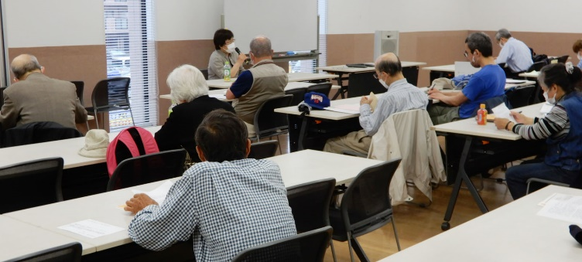

**▼審査会を続けて傍聴しています**

私は審査会の傍聴を続けて行っています。大江京子弁護士のお話をお聞きしたいと思っていました。大変ためになり、深いお話でした。感謝しています。（東久留米市・西崎典子）

**▼闘いに敬意、「無力」などではない**

　大江さんの闘いに敬意を表します。「無力」などでは全くありません。これからも宜しくお願いします。　（深大寺北町・佐藤定夫）

**▼資料よく読みたい**

憲法審査会の傍聴に何度か行きましたが、内容がわからずついて行けず、落ちこぼれのような気持ちにもなりました。今日いただいた資料をよく読んで見ようと思います。

（東村山市・泉みどり）

**▼今こそ憲法９条を世界へ**

　２０１３年から「改憲問題対策法律家６団体連絡会」事務局長をやっていていささか疲れましたと言われる大江さん。実践に裏付けられた具体的な臨場感溢れるお話で、憲法の危機がひしひしと感じられ、身の引き締まる思いでした。

　特に感銘を受けたのは日本国憲法が平和の問題を国家の安全保障の問題ではなく、個人の平和的生存権として提起しているという指摘。９条では国を守れない、軍備を強化すべきという考え方の虚偽性をついています。ウクライナ危機はまさにこういうパワーポリティクスの破綻の顕われ。今こそ９条を世界へ、という呼びかけに賛成。その趣旨で私は「９条地球憲章の会」にも参加しています。

　ただ日本の司法制度は三権分立のバランスを保証する制度というご意見には賛同できません。内閣総理大臣に人事権を握られていてはヒラメ裁判官ばかりになるのを防ぐのは難しいのでは。例えばドイツでは、連邦裁判所（最高裁判所）の判事は「連邦大臣が連邦議会が選出する委員と共に構成する裁判官選出委員会と共同で決定し、任命する」（要約引用）とモノの本で読みました。裁判官の独立を保証するためには制度改革が必要だと思います。

　　（布田・石川康子）

**▼改憲反対のプロの論理、勉強になった**

　法のプロが語る「憲法改悪反対の論理」。大変勉強になりました。

　（三鷹市・安藤清志）

**ＺＯＯＭ視聴者から**

　▼今日は画像・音声ともにクリアで、会場の発言もちゃんと追えていて、家にいながら例会に参加している雰囲気を味わえました。ただ、１時間ごとに配信が切れてしまうのは仕方がないのでしょうか？　再開してからも音声が出ず、復旧まで15分ほどかかりました。とてもいい状況で講師のお話に聞き入っていただけに、中断してしまったことが残念に思えました。ＺＯＯＭの試みをここまで進化に導いた皆さんのご尽力に感謝します。これからも視聴させていただくのを楽しみにしております。（多摩川・古川朋子）

　▼今日は今までで一番良い視聴でした。また大江先生のお話もとても分かりやすく拝聴いたしました。皆様の質問は参考になりますね。いろいろな考えがあって、その中で足並みを揃えて行くことが大事だと思いますので。いつもそうですが、質問に対して真摯な態度でお答えになる、大変なことですが、忍耐を持って持続するしかありません。今日は有り難うございました。（日野市・大津郁江）

**◆　配信担当者から**

　広い心で試聴に協力してくださるみなさんのおかげで、不十分ながら音声だけは何とか届けられる所まで来ました。今後もよろしくお願いします。（Ｓ）

**第１７８回（６月）例会　　 参加費300円**

**たづくりまつり参加･沖縄返還50年**

**展示：軍事化する南西諸島**

**10日～12日･たづくり南ギャラリー**

**DVD｢若きハルサーたちの唄｣上映とお話**

**お話：湯本　雅典さん ビデオジャーナリスト**

**日時:６月１１日(土)14:30～17:00**

**場所:たづくり10階1002学習室**

**第１７９回（７月）例会　　 参加費300円**

**ウクライナ問題 　停戦・国連・ＮＡＴＯ・ウクライナの内戦・西側メディア・日本とアジアの軍事化など**

**お話：笹本 潤さん**

**弁護士、「憲法ひろば｣世話人**

**日時:７月１７日(日)13:30～**

**場所:たづくり10階1002学習室**

**第６回 調布美術のひろば**

**第１８０回（８月特別）例会**

**会場：たづくり２階「北ギャラリー」**

**日時：８月１７日（水）13:00開場**

**～２１日（日）16:00閉場**

**第１８１回(2022年８月)例会 参加費300円**

**ナショナリズムの狭間から（仮題）**

**韓国大統領選をめぐって**

**お話：山下　英愛(よんえ)さん** **文教大学教授**

**日時:８月２７日(土)13:30～**

**場所：たづくり１００２**

**ウクライナ侵攻と憲法９条**

**2022/5/21**

**参加者の**

**感　想**

**憲法ひろばにゅーす200号発行記念出版のご案内**

**にゅーすで見る調布｢憲法ひろば｣の足跡＜第４集＞**

**このまちで普通に平和に暮らしたい**

**2022年3月1日発行**

**A４版横向き･204頁　頒価500円 送料84円**

**送付先住所を添えて事務局にお申し込み下さい**

**郵便振替00170-6-445473 加入者名：大野哲夫**

**第１７７回**

**憲法ひろば**

**調布｢憲法ひろば｣例会のご案内**

第**204**号（２面）**2022年5月23日**

**発行:調布九条の会「憲法ひろば」**

**E-Mail：chofu9jou@yahoo.co.jp　WEBサイトhttp://www.geocities.jp/chofu9jou/index.html**